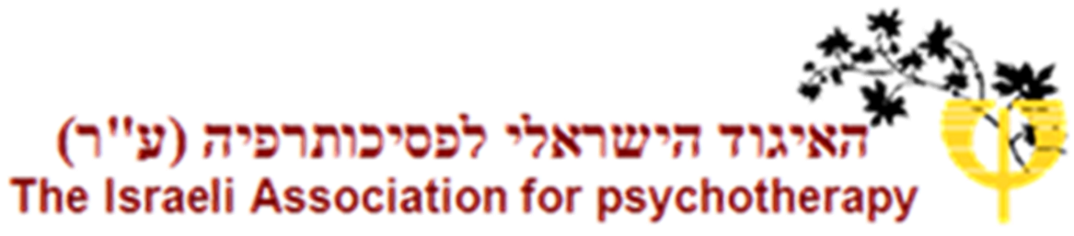

ועד האיגוד : אריה אבנרי, ד"ר שרה אבין, מיכל בן עטר, נעמה בר שדה, ימימה גולדברג, מיכל גולדשמידט, פרופ' ריקי פינצי דותן, פרופ' לילי רוטשילד יקר – יו"ר.
ועדת הביקורת : ד"ר ליאוניד בראודה, מיריי דנון

אנחנו מעוניינים לקבל את הצעותיכם לפעילות האיגוד במישור הציבורי כדי לשמור על הסטנדרטים המקצועיים הגבוהים והנאותים של העוסקים בבריאות הנפש.
חשוב לנו לשמוע את דעתכם כדי לשקול איך להיות מעורבים במישור הציבורי - מקצועי בעת הזו.

שם:
כתובת מייל:
מסגרת עבודה מקצועית:

